聚焦课堂，共促生长
为加强与兄弟学校的交流与合作，积极探索教育教学途径，建构高效课堂，我校于2020年12月9日（周三）下午举办以“初中生长性课堂教学研究”为主题的教学研讨活动。全区所有初中学校均派代表参与活动。
本次教学研讨活动分为两个模块。
模块一、物理学科的《电能表与电功》同课异构，活动特别邀请了区物理教研员张杰主持并讲话。
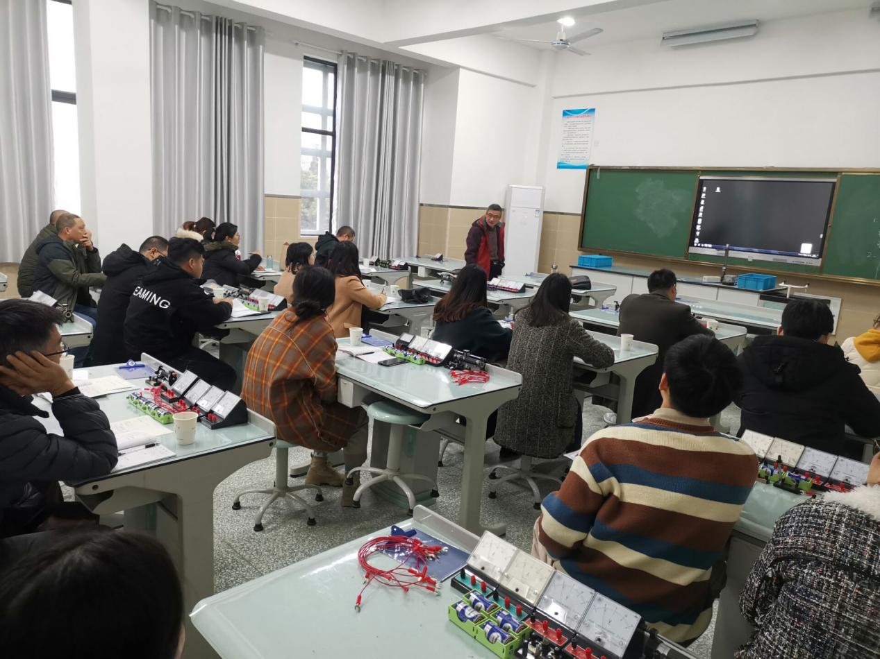
我校的阙国栋老师和仓下中学的周铭超老师，在生长课堂理念指引下，联系课堂，启发诱导、层层递进、深入挖掘，很好地贯彻了“学讲”模式。课堂上学生积极思维，老师恰当点拨，是充分体现以学科核心素养培育为核心的精彩课例。这些课例受到了专家及老师们的一致赞扬。
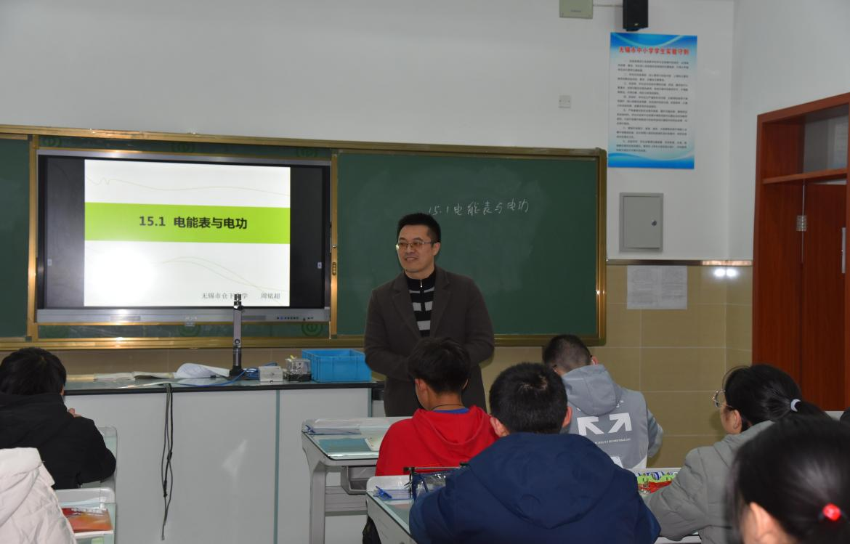
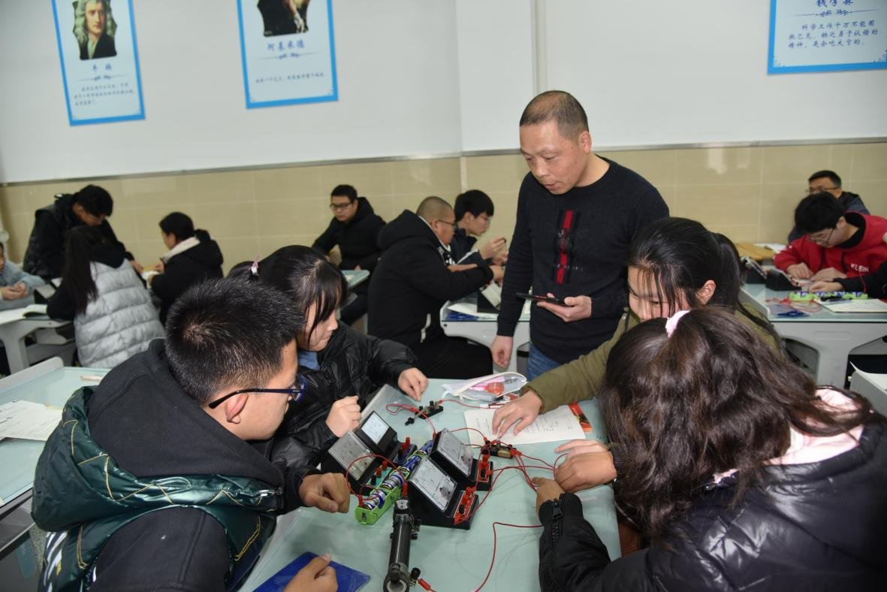
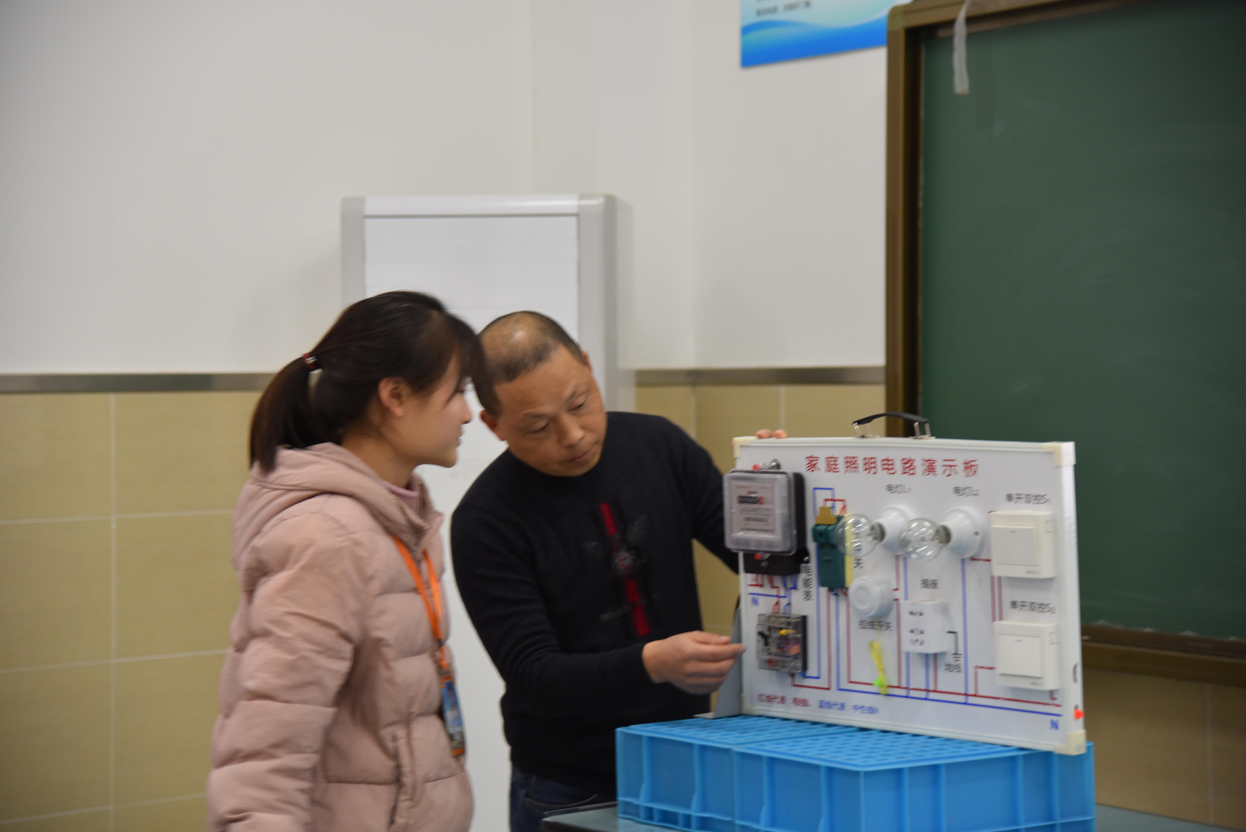
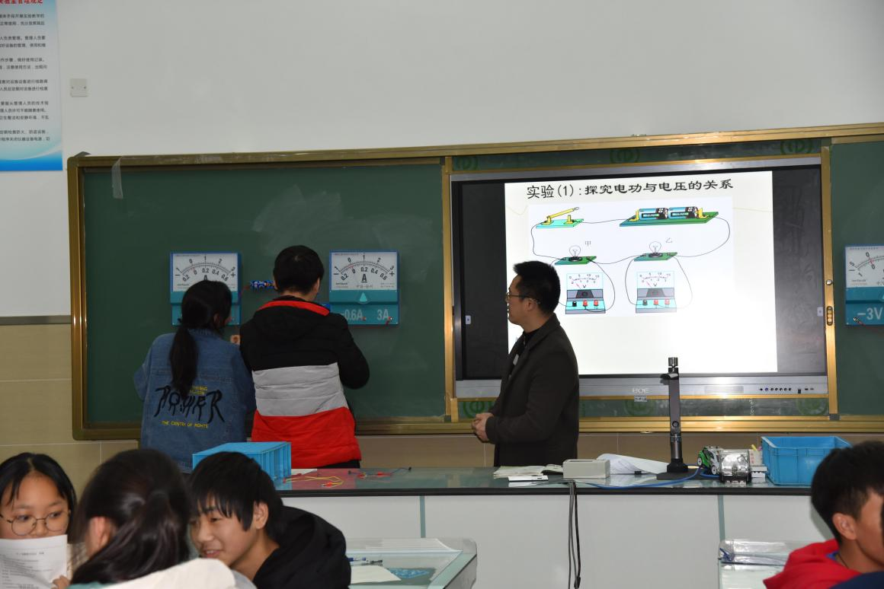
模块二、美术展示课
我校美术陆芳老师的《装点生活——让美随身行》的美术专题展示课，让美术和生活紧密联系起来，引导学生发现生活中的美，提高学生对美的欣赏水平和创造美的能力。展示课深受老师和学生的欢迎。
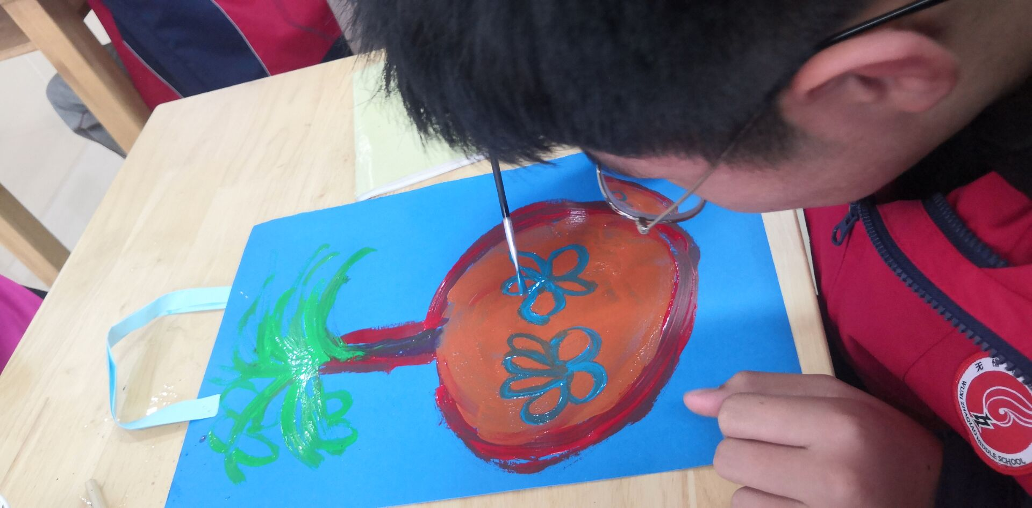
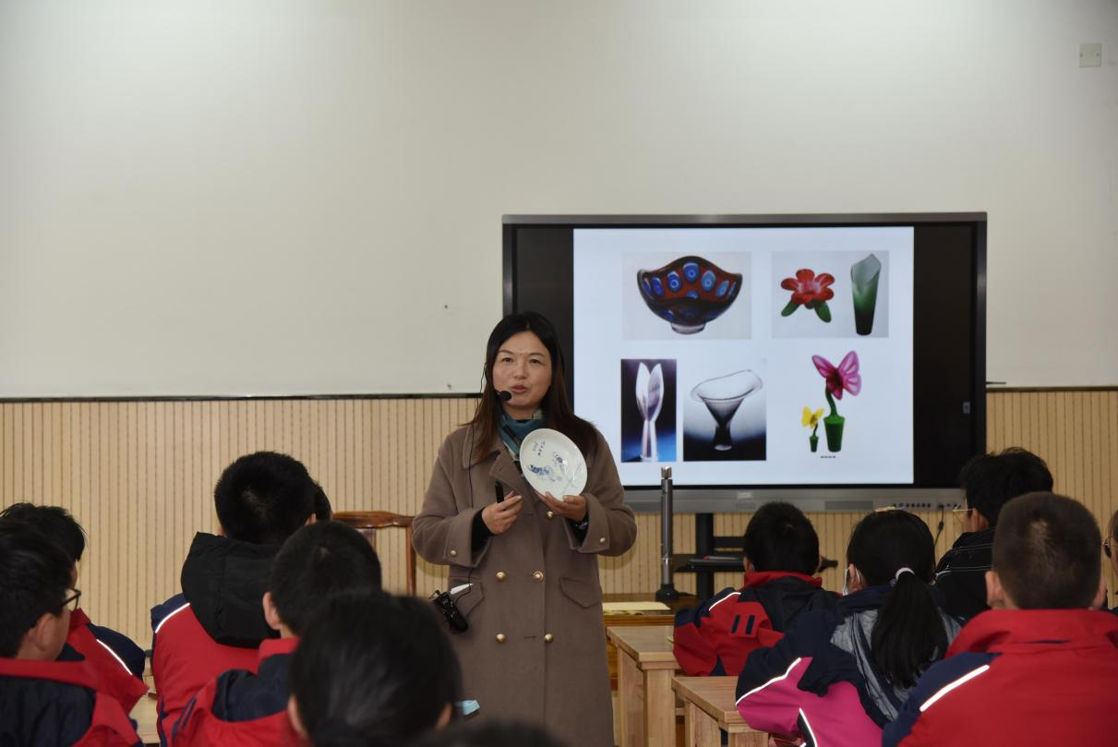
最后，在老师们热烈的讨论中，本次主题研讨活动圆满落幕。

